3月无取向硅钢市场持续疲软

2月无取向硅钢价格稳中，降幅在100元/吨左右。由于市场行情不佳，贸易商减少了手中的现货资源量及年前加快了出货速度，春季前提前放货和延后开市的情况也较多，整个2月份市场行情相对较稳定。但贸易商心态仍偏弱，对后市信心不足。预计3月份无取向硅钢将延续2月份走势持续疲软。
一、低牌号无取向硅钢市场价格小降
2月份春季因素放假的时间较长，节后开市后，价格仍不能止稳，出现了小幅走低的情况。贸易商到货量也不多，但牌号相对齐全。报价较春节前降了100元/吨左右，个别牌号已经有成交，但数量较小。截止到目前上海市场无取向硅钢50WW600报价4850元/吨，50WW800报价4750元/吨。据悉部分贸易商的武钢资源在途，后期将陆续到货。
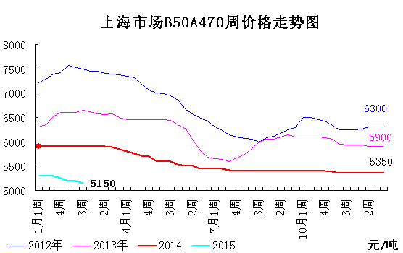
二、高牌号无取向硅钢价格稳定
高牌号无取向硅钢价格目前稳定，虽然贸易商已经开市，但成交仍较疲软。询价情况不多。市场资源量也不多，贸易商多数仍走直供路线。目前武钢50WW350报价仍在6750元/吨。
近日新疆8个火电目获核准、国家路条，涉及投资524亿元。项目分别为：新疆恒联五彩湾电厂新建工程项目，该工程建设2台66千瓦国产超临界燃煤发电机组。2015年1月15日准东7个“疆电外送”配套电源项目获得新疆维吾尔自治区人民政府的核准的批复，批复的项目分别为：新疆准东五彩湾北一电厂项目、新疆准东五彩湾北二电厂项目、新疆准东五彩湾北三电厂项目、新疆华电昌吉英格玛煤电一体化坑口电厂项目、国网能源准东电厂项目、神华神东电力准东五彩湾二期电厂项目、潞安准东电厂项目。这批项目是自治区“十二五”规划重点电源项目，也是今年我州实施产业转型升级以来取得国家路条的重大支撑项目。预计无取向高牌号硅钢价格稳定的可能性大。
三、十二月硅钢产量进一步增加
十二月我国国产硅钢产量为75.84万吨，同比下降0.73%，环比增长4.45%。其中。取向硅钢产量8.6万吨，同比增长7.5%，环比增加1.2%，无取向硅钢产量67.24万吨，同比下降1.7%，环比增长4.9%。全年累计硅钢产量885.14万吨，与去年同比增长5.52%。
据中华商务网了解，1份多数无取向硅钢厂家生产情况稳定，减产检修厂家仍占少数，总体产量预计与1月份相差不大，市场供应压力在需求减速下有所增加。
四、2015年1月份我国硅钢进口量增加
1月份硅钢进口量4.82万吨，较12月份增加0.23万吨。其中进口取向硅钢8635吨，同比降低49.3%。进口无取向39565吨，同比降低20.42%。
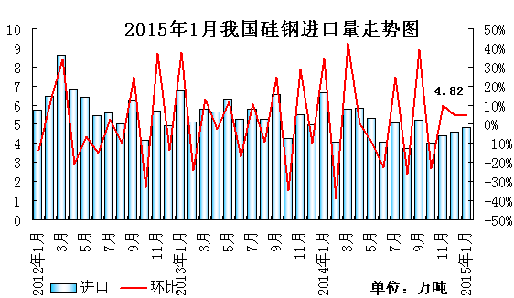五、1月份我国硅钢出口量略增
1月我国硅钢出口量2.8万吨，较上月增加了0.02万吨，同比增加10.24%。其中出口取向硅钢8635吨，同比增加85.19%.出口无取向硅钢39565吨，同比增加63.72%。
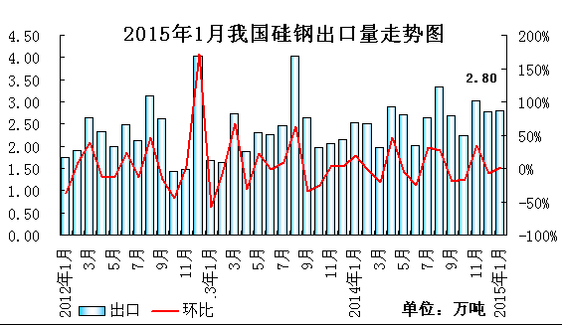
六、低牌号无取向硅钢出厂价开平盘
3月无取向硅钢主流钢厂的价格出台平盘，市场对此反应不大。贸易商对后市均不看好，加之1-2月份钢厂采取了连订的方式，大部分贸易商的库存量都较多。2月份市场行情欠佳，年后开市较晚。临近2月末贸易商的库存量仍较多，又面临着要订3月份期货。因此导致了市场开市价格盘整向下，贸易商急于出货的情况，即使加上2月份钢厂给的补贴，贸易商仍处于亏损状态。另外终端用户年前采购的库存均未消化完，采购期仍要延迟到3月中下旬开始。
七、下游行业陆续开工
据了解，最近几天空调及压缩机企业都已经陆续开工，生产线开动。进入3月，行业经过1、2月的调整忐忑期，迎来传统旺季。2015年，由于内销的高库存，外销变数多，行业人士大多担心出现旺季不旺的状况，因此对旺季预期较低。从3月行业排产数据反馈，行情好于预期。
2014年冷年结束时，国内市场空调库存总量达4000万套，空调行业在2014年饱受高库存的压力将持续至2015年。贸易商反馈近期有终端采购，但是需求不大，订单总量减少了20%-30%左右。
八、综述
随着开工季节的来临，下游用钢需求有所好转，而钢企扩产受制于高库存、低效益、新环保法等制约。同时，货币政策放松对实体经济难以取得立竿见影的作用，钢铁业资金紧张依旧，原材料价格弱势，钢材出口面临下滑压力。硅钢市场库存量仍供大于求仍较严重，部分钢厂在近期仍有降价销售的资源。两会正在召开，业内希望会出些对钢铁行业利好的政策。另外春节期间积压的库存，及陆续到的货对硅钢市场影响较大，预计3月份无取向硅钢持续疲弱。

